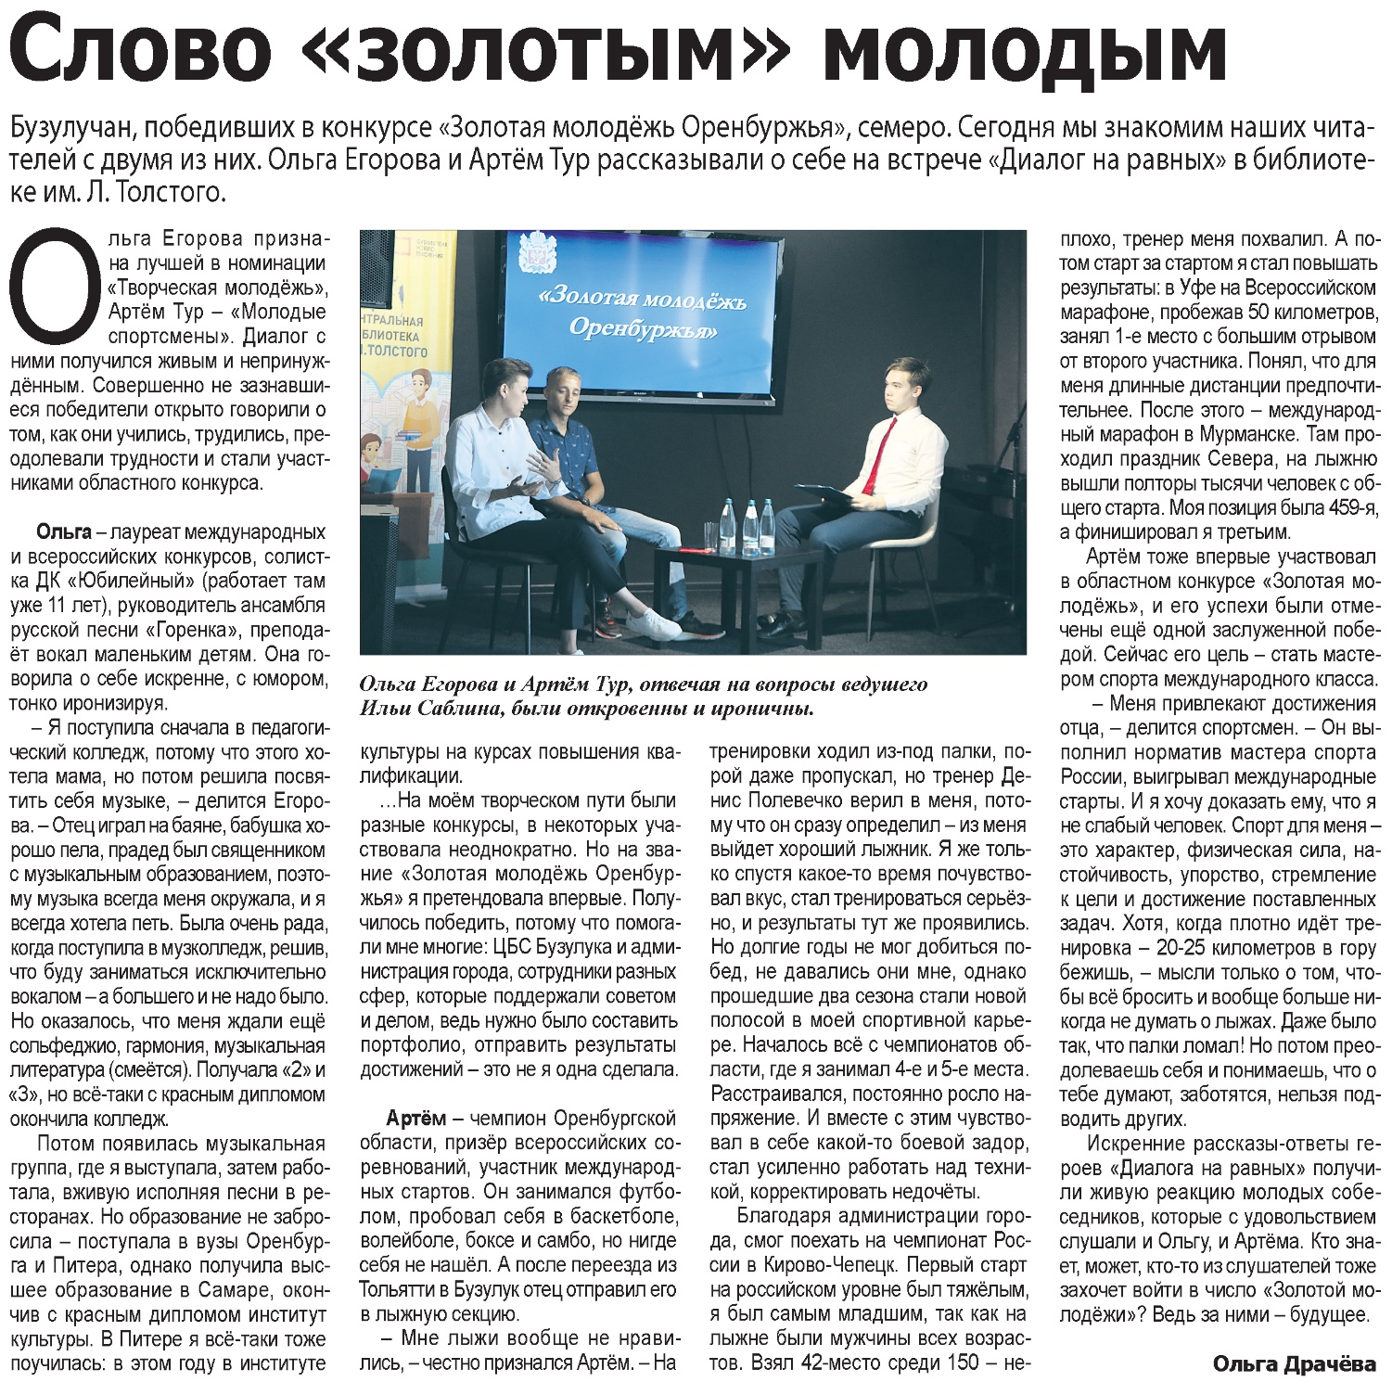

**Драчёва О. Слово «золотым» молодым / О .Драчёва // Наша газета. – 2021. – 30 июня. – С. 21.**